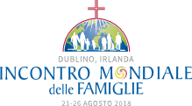
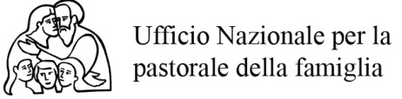

L’Ufficio Nazionale per la pastorale della famiglia della Conferenza Episcopale Italiana parteciperà all’Incontro mondiale con una delegazione ufficiale e sarà presente a Dublino con una segreteria organizzativa per a disposizione delle famiglie italiane partecipanti. Una parrocchia della Diocesi di Dublino sarà a questo scopo a disposizione dell’Ufficio.
L’ufficio raccoglierà le richieste delle Diocesi che lo richiederanno per verificare disponibilità di alloggi e voli, anche usufruendo della professionalità di operatori del settore Italiani e Irlandesi. La data di soggiorno su cui ci stiamo orientando anche in base al programma degli eventi è: 21-27 agosto 2017.
Nel tentativo di riuscire a trovare sistemazioni di accoglienza economiche e funzionali così come per verificare la possibilità di ottenere riduzioni sulle tariffe aeree, vi chiediamo di farci pervenire la scheda allegata, cosicché sia possibile avere un’idea della partecipazione della Chiesa Italiana.
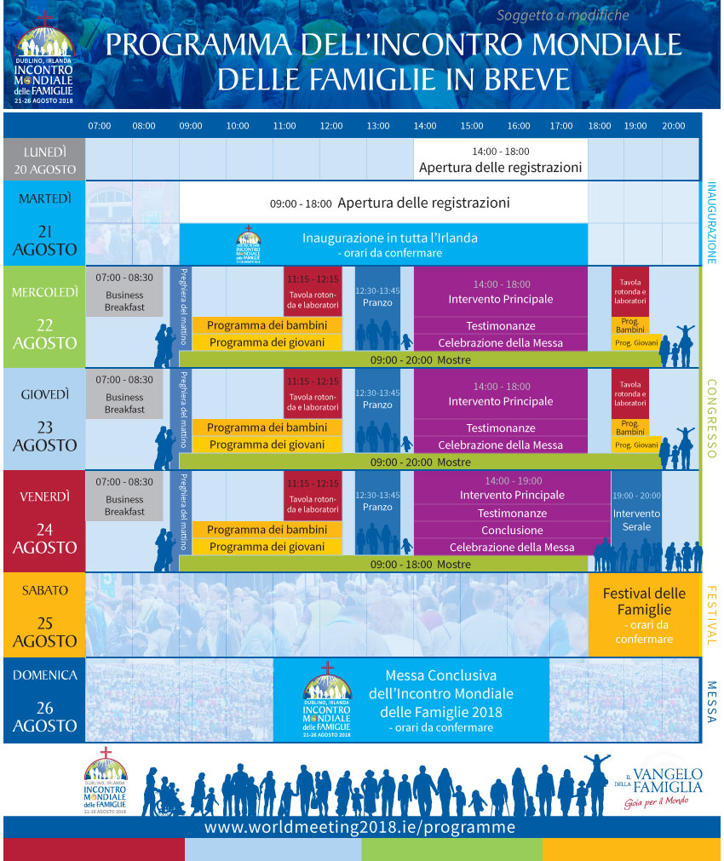
In base ai numeri delle Diocesi e famiglie presenti questo Ufficio Nazionale cercherà di sostenere la partecipazione con un contributo per le famiglie numerose.

SCHEDA PRELIMINARE
RICHIESTA INFORMAZIONI:

All’ufficio Famiglia della Diocesi:
____________________________________________________________
Referente:____________________________________________________
Recapiti Telefonici: _____________________________________________
Email:________________________________________________________
Numero approssimativo partecipanti:_______________________________
Da spedire a: famiglia@diocesisanminiato.it entro il 30 novembre 2017

